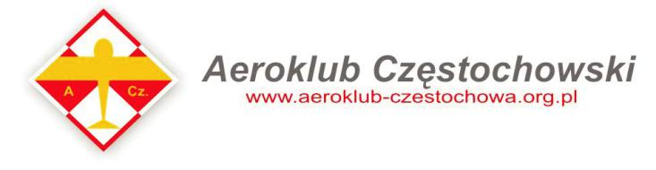

Puchar Polski Modeli Makiet Latających : F4B,F4B/P. F4C, F4G, F4H
Memoriał Zdzisława Szajewskiego i Jerzego Ostrowskiego
Częstochowa 08-09.09.2018

ORGANIZATOR i MIEJSCE ZAWODÓW:
Klub Seniorów Lotnictwa,
Aeroklub Częstochowski Lotnisko Rudniki
Kościelec 42-240 Rędziny tel./fax. (34) 327 97 55
www.aeroklub-czestochowa.org.pl

PATRONAT SPORTOWY
Aeroklub Polski Członek FAI

GOSPODARZ MISTRZOSTW
Włodzimierz Skalik Prezes Zarządu Aeroklubu Częstochowskiego

SĘDZIA GŁÓWNY Roman Mucha

MIEJSCE ROZGRYWANIA ZAWODÓW
Lotnisko Aeroklubu Częstochowskiego

ZGŁOSZENIA

Zgłoszenia, przesyłać drogą elektroniczną na adres biura, podając numer licencji, ilość osób towarzyszących, ilość noclegów lub zapotrzebowanie na miejsce kempingowe oraz częstotliwość nadajnika. acz@aeroklub-czestochowa.org.pl

OPŁATY STARTOWE
junior 50 PLN senior 100 PLN

PROGRAM ZAWODÓW 08.09.2018r. (sobota)
8.00 10.00 - ocena statyczna modeli 10.00 10.30
Ceremonia otwarcia 10.30
C.D. ocena statyczna modeli
14.30 19.30 - loty eliminacyjne
09.09.2018r. (niedziela)
9.00 14.00 loty
15.30 Ceremonia zakończenia
16.30 Wyjazd uczestników

WYŻYWIENIE - Kawiarenka na Lotnisku, koszt całodziennego wyżywienia ok.60zł
ZAKWATEROWANIE

25 miejsc w hoteliku na Lotnisku cena 40zł doba (decyduje kolejność zgłoszeń) -Pole Campingowe przyczepa/camper 18zł doba, namiot 11zł doba.

